**Bài 1:**

1. Tên lớp: Sách

* Thuộc tính:
* maSach
* tenSach
* tacGia
* namXuatBan
* tinhTrang
* Phương thức:
* hienThiThongTin()
* capNhatTinhTrang()

1. Tên lớp: Độc giả

* Thuộc tính:
* maDocGia
* hoTen
* diaChi
* soDienThoai
* Phương thức:
* muonSach()
* traSach()
* xemThongTinMuon()

1. Tên lớp: Nhân viên thư viện

* Thuộc tính:
* maNhanVien
* hoTen
* chucVu
* Phương thức:
* quanLySach()
* quanLyDocGia()
* quanLyDanhSachMuon()

**Bài 2:**

| Mối quan hệ | Loại quan hệ | Giải thích | Kí hiệu UML |
| --- | --- | --- | --- |
| Một giáo viên giảng dạy nhiều lớp học | Association | Cả hai có thể tồn tại độc lập — nếu giáo viên nghỉ dạy, lớp học vẫn tồn tại, và ngược lại |  |
| Một đơn hàng gồm nhiều sản phẩm | Aggregation | Sản phẩm có thể tồn tại dù không thuộc đơn hàng nào |  |
| Một cơ thể gồm nhiều bộ phận không thể tách rời | Composition | Khi đối tượng Cơ thể bị hủy thì các bộ phận cũng bị hủy theo |  |

**Bài 3:**

| Thành phần | Modifier | Giải thích |
| --- | --- | --- |
| username | private | Thông tin cá nhân, không nên truy cập trực tiếp từ bên ngoài để đảm bảo bảo mật. Có thể truy cập qua getter/setter |
| password | private | Mật khẩu là dữ liệu nhạy cảm, chỉ nên được truy cập nội bộ trong class để đảm bảo an toàn |
| lastLoginTime | private | Thời gian đăng nhập gần nhất là thông tin nội bộ, không cần cho truy cập trực tiếp |
| login() | public | Phương thức công khai, cho phép người dùng bên ngoài thực hiện hành động đăng nhập |
| resetPassword() | public | Cho phép người dùng hoặc hệ thống gọi để đặt lại mật khẩu, nên được công khai |

**Bài 4:**

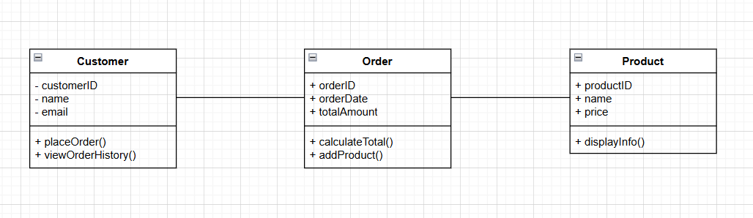

**Bài 5:**

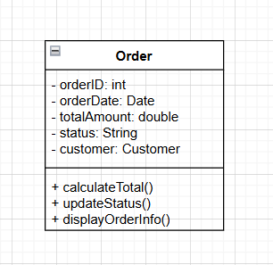

**Bài 6:**

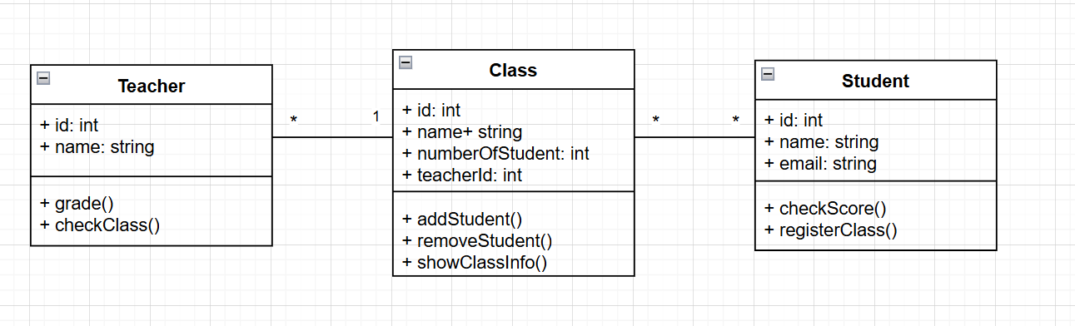

**Bài 7:**

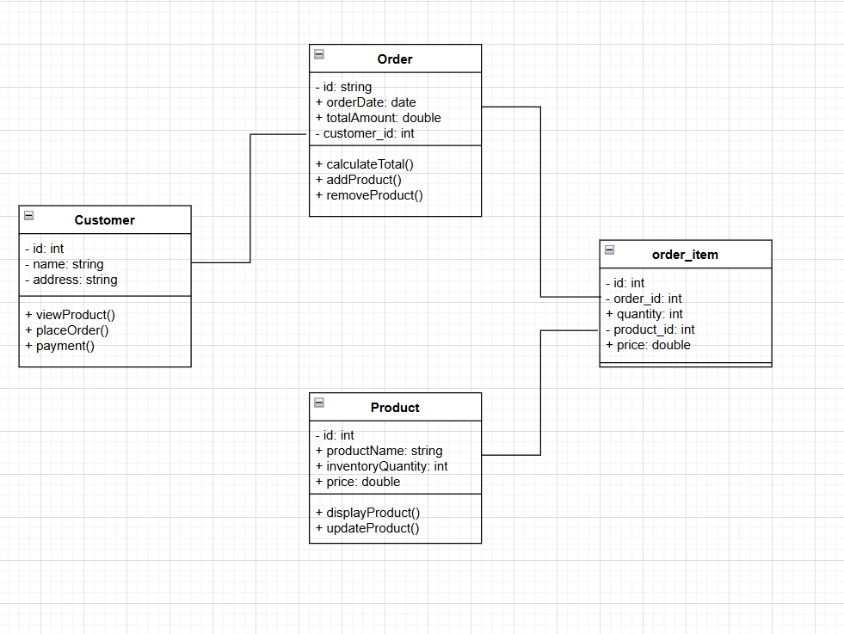

**Bài 8:**

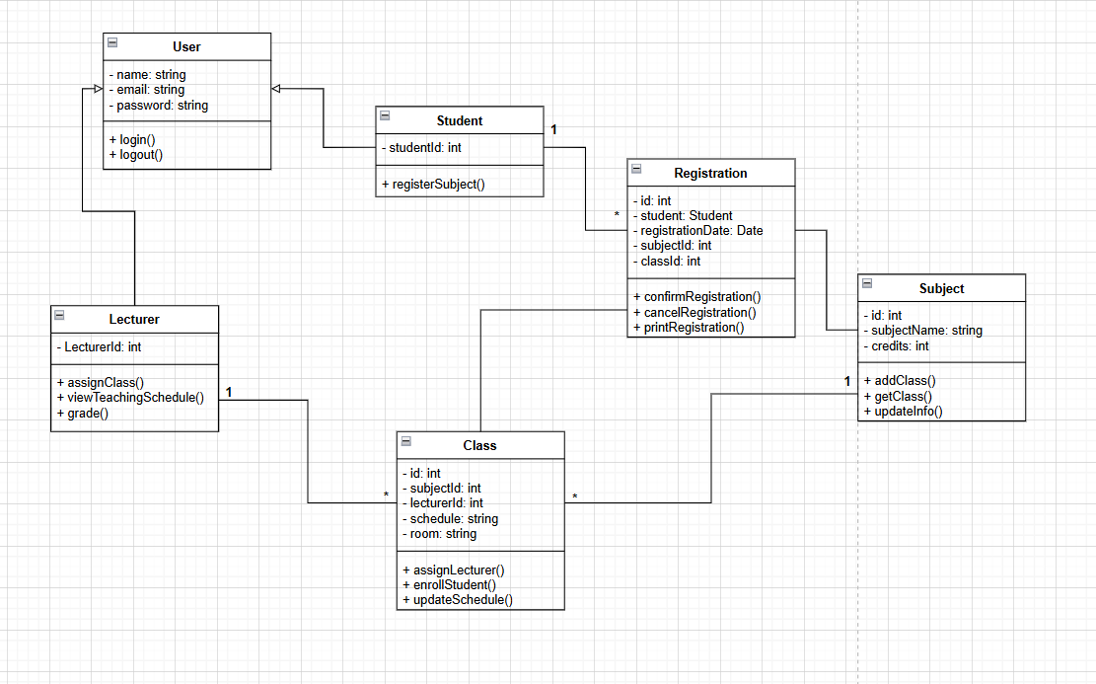

**Bài 9:**

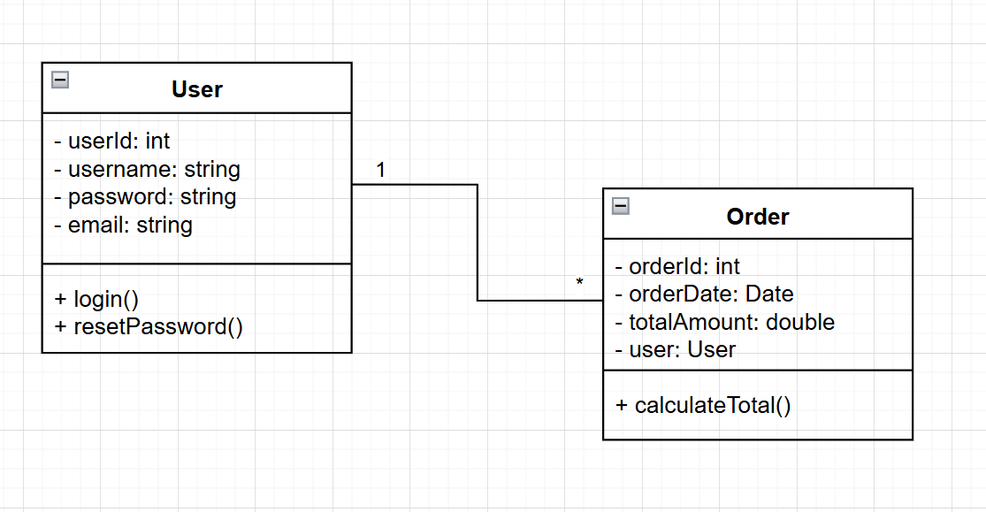

**Bài 10:**

